
3月13日动态
星期五 天气： 晴天 出勤人数：25人
观察一：晨间活动—我会自主签到
今天的晨间入园活动中，孩子们第一次尝试根据数字时钟记录自己的来园时间。在晨间入园中，查慧如、高梓歆、郭陶霖、户亚玥、苏媛、唐可一、胡皓霆、蔡松霖、陈煦、李哲、刘芃泽、沈星延、王宇尧、邢永望、孙铭阳、郑诗俊、石禧暶能坚持在8点10分前来园并能尝试书写时间。有些小朋友来的比较晚，要调整作息尽早来园喔！
观察二：区域游戏—沉浸式体验
今天的区域游戏中，孩子们根据自己的计划进区域游戏。在教师的观察中，胡皓霆、王晔、沈星延、蔡松霖、孙铭阳、仲思齐在益智区我们的社区之停车位、移除车位和羊羊保卫战。刘金凌、苏媛、户亚玥在建构区建构心中的小学；石禧暶、查慧如在图书区阅读有关《小学》的绘本，玩汉字演变的游戏；刘芃泽、郑诗俊在万能工匠建构行走的机器人；郭陶霖、唐可一、车煦、王宇尧在美工区用彩泥制作时钟、运动的小人。
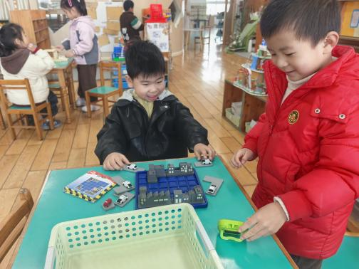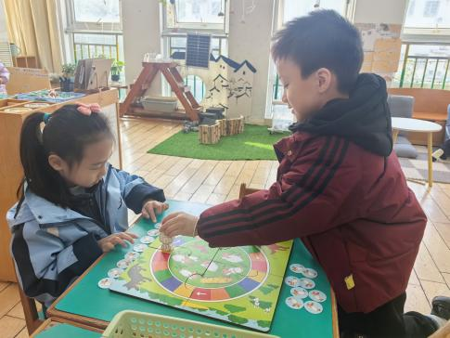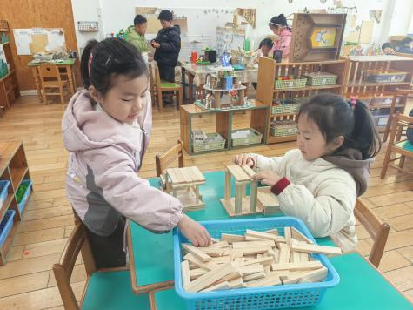

观察三：集体活动—《综合：参观前的准备》
这是一节综合实践活动。还有半个学期就要进入小学了，幼儿对于上小学很是向往，同时他们对于小学是什么样的，也存有很多的问题和疑惑。本次活动主要通过组织幼儿了解参观小学前的准备，并在讨论中记录自己的问题，从而萌发上小学的愿望。
活动中查慧如、苏媛、仲思齐、胡皓霆、王宇尧、邢永望、高梓歆、郭陶霖、彭鑫奕、唐可一、王梓雯、郑诗俊、蔡松霖、陈煦、李哲、沈星延、王晔、石禧暶、户亚玥、刘芃泽、肖宸锡、大胆讨论，积极思考自己对“上小学”焦点问题，为上小学做好各项准备。
